2020年度
市民营经济局部门决算

目 录
第一部分 部门概况
一、部门职责
二、机构设置
第二部分 2020年度部门决算表
一、收入支出决算总表
二、收入决算表
三、支出决算表
四、财政拨款收入支出决算总表
五、一般公共预算财政拨款支出决算表
六、一般公共预算财政拨款基本支出决算表
七、一般公共预算财政拨款“三公”经费支出决算表
八、政府性基金预算财政拨款收入支出决算表
九、国有资本经营预算财政拨款支出决算表
第三部分 2020年度部门决算情况说明
第四部分 名词解释
第五部分 附件

第一部分

部门概况

- 部门职责
青岛市民营经济发展局为2019年根据中央机构编制委员会备案审查同意，省委、省政府批准的《青岛市机构改革方案》和市委、市政府《关于青岛市市级机构改革的实施意见》成立，是市政府工作部门，为正局级单位，加挂青岛市中小企业局牌子，下设一个全额拨款事业单位青岛市中小企公共服务中心。青岛市民营经济发展局职能有：
1. 贯彻执行促进民营经济、中小企业发展的法律法规，研究拟订发展规划、政策措施并组织实施、督促落实。营造有利于民营经济发展的良好社会舆论环境。
2.负责研究提出加快民营经济高质量发展、新旧动能转换、减轻企业负担等政策建议，牵头拟订配套措施并协调落实。协调相关部门深化民营经济领域放管服改革和商事制度改革，营造公平竞争环境。
3.负责鼓励、支持、引导民营市场主体发展。拟订促进小型微型企业创业创新示范基地等建设发展的政策措施并组织实施。推动民营市场主体建立现代企业管理制度。协调配合相关部门推进民营企业技术改造和转型升级，指导民营企业产业、产品结构调整，引导民营企业专精特新发展，发现、培育、扶持隐形冠军企业、瞪羚企业、独角兽企业等。
4.负责优化民营经济发展环境。整合政策和信息资源，协调推动相关优惠政策和服务措施快速落地，着力推动破解民营企业信息不对称、信用不充分等问题，按照竞争中性原则，在要素获取、准入许可、经营运行、政府采购和招投标等方面平等对待民营企业。协调相关部门加强对民营经济领域的政策和资源投入，推进减轻民营企业负担、改进融资机制、完善政策执行方式，鼓励民营企业参与国有企业改革，增强微观主体活力。鼓励、支持、引导民营企业积极有序参与制度建设，推动构建激发和保护企业家精神的长效机制。
5.负责建设民营经济发展公共服务保障体系。完善公共服务平台，推进服务保障体系建设，指导创业创新、技术合作、成果转化等相关工作。组织开展政策宣讲、创业辅导、民营企业家培训等活动，宣传优秀典型，弘扬企业家精神。
6.负责推动完善民营企业融资机制。配合有关部门研究拟订完善民营企业融资工作机制的政策措施，加强民营企业融资服务，推动服务创新。研究提出鼓励专业化基金服务民营经济发展，支持民营企业利用资本市场直接融资等政策建议并推动落实。协助做好民营企业挂牌上市等协调、服务工作。加强民营企业信用体系建设，引导企业提升风险防范意识。
7.负责协调推动维护民营企业和企业家合法权益工作。协调有关行政机关和司法机关及时处理相关投诉事项和法律纠纷，维护民营企业和企业家合法权益，营造有利于民营经济健康发展和民营企业公平竞争的发展环境。
8.承担民营经济领域招商引资和招才引智相关工作。帮助民营企业利用政府资源和渠道，组织对外交流与合作，开展相关展览、推介等活动。负责培育、引导、扶持民营经济行业协会商会发展，推进行业协会商会自律，发挥服务国家、服务社会、服务群众、服务行业的作用。研究提出政府向民营市场主体购买服务的意见建议并推动落实。
9.负责推动完善民营经济监测与评价体系。推动建立健全民营经济监测统计、评估评价体系，分析研判民营经济发展态势，提出对策建议，根据授权发布相关信息。
10.在市委非公有制经济组织和社会组织工委指导下，承担民营经济党建相关工作。承担市民营经济（中小企业） 发展工作领导小组日常工作，协调、督导有关部门、区（市）落实领导小组决策事项。
11.完成市委、市政府交办的其他事项。
青岛市中小企公共服务中心（简称“中心”）是国家首批中小企业公共服务示范平台、青岛市中小企业公共服务平台网络枢纽平台、青岛市市级民营和中小企业综合公共服务平台、青岛市“民企之家”，是青岛市民营和中小企业互帮互助的温暖之家、维权解难的信赖之家、交流提升的服务之家。“中心”主要职能为：承担青岛市中小企业公共服务平台的综合协调、网络建设和运营管理；为中小企业发展提供信息咨询、投融资、技术创新、培训、设计创意、合作交流及展示等公共服务；受托股权投资引导基金的管理；受托承担相关企业统计与运营监测技术分析。
- 机构设置
从决算单位构成看，市民营经济局部门决算包括：局本级决算、局属事业单位决算。
纳入市民营经济局2020年度部门决算汇编范围的单位共2个，包括：
1、市民营经济局本级
2、青岛市中小企业公共服务中心

第二部分

2020年度部门决算表

收入支出决算总表
公开01表
部门：青岛市民营经济发展局（汇总） 金额单位：万元
收 入 |  |  | 支 出
项 目 | 行次 | 决算数 | 项 目 | 行次 | 决算数
栏 次 |  | 1 | 栏 次 |  | 2
一、一般公共预算财政拨款收入 | 1 | 2972.51 | 一、一般公共服务支出 | 31 | 60.00
二、政府性基金预算财政拨款收入 | 2 |  | 二、外交支出 | 32
三、国有资本经营预算财政拨款收入 | 3 |  | 三、国防支出 | 33
四、上级补助收入 | 4 |  | 四、公共安全支出 | 34
五、事业收入 | 5 |  | 五、教育支出 | 35
六、经营收入 | 6 |  | 六、科学技术支出 | 36
七、附属单位上缴收入 | 7 |  | 七、文化旅游体育与传媒支出 | 37
八、其他收入 | 8 |  | 八、社会保障和就业支出 | 38 | 167.08
 | 9 |  | 九、卫生健康支出 | 39
 | 10 |  | 十、节能环保支出 | 40
 | 11 |  | 十一、城乡社区支出 | 41 | 8.30
 | 12 |  | 十二、农林水支出 | 42
 | 13 |  | 十三、交通运输支出 | 43
 | 14 |  | 十四、资源勘探工业信息等支出 | 44 | 2,602.90
 | 15 |  | 十五、商业服务业等支出 | 45 | 29.91
 | 16 |  | 十六、金融支出 | 46
 | 17 |  | 十七、援助其他地区支出 | 47
 | 18 |  | 十八、自然资源海洋气象等支出 | 48
 | 19 |  | 十九、住房保障支出 | 49 | 104.32
 | 20 |  | 二十、粮油物资储备支出 | 50
 | 21 |  | 二十一、国有资本经营预算支出 | 51
 | 22 |  | 二十二、灾害防治及应急管理支出 | 52
 | 23 |  | 二十三、其他支出 | 53
 | 24 |  | 二十四、债务还本支出 | 54
 | 25 |  | 二十五、债务付息支出 | 55
 | 26 |  | 二十六、抗疫特别国债安排的支出 | 56
本年收入合计 | 27 | 2972.51 | 本年支出合计 | 57 | 2,972.51
使用非财政拨款结余 | 28 |  | 结余分配 | 58
年初结转和结余 | 29 |  | 年末结转和结余 | 59
总计 | 30 | 2972.51 | 总计 | 60 | 2,972.51
注：1.本表反映部门本年度的总收支和年末结转结余情况。2.本套报表金额单位转换时可能存在尾数误差。
收入决算表
公开02表
部门：青岛市民营经济发展局（汇总） 金额单位：万元
项 目 |  | 本年收入合计 | 财政拨款收入 | 上级补助收入 | 事业收入 | 经营收入 | 附属单位  上缴收入 | 其他收入
功能分类  科目编码 | 科目名称
栏 次 |  | 1 | 2 | 3 | 4 | 5 | 6 | 7
合 计 |  | 2,972.51 | 2,972.51
201 | 一般公共服务支出 | 60.00 | 60.00
20199 | 其他一般公共服务支出 | 60.00 | 60.00
2019999 | 其他一般公共服务支出 | 60.00 | 60.00
208 | 社会保障和就业支出 | 167.08 | 167.08
20805 | 行政事业单位养老支出 | 167.08 | 167.08
2080505 | 机关事业单位基本养老保险缴费支出 | 111.36 | 111.36
2080506 | 机关事业单位职业年金缴费支出 | 55.72 | 55.72
212 | 城乡社区支出 | 8.30 | 8.30
21202 | 城乡社区规划与管理 | 8.30 | 8.30
2120201 | 城乡社区规划与管理 | 8.30 | 8.30
215 | 资源勘探工业信息等支出 | 2,602.90 | 2,602.90
21508 | 支持中小企业发展和管理支出 | 2,602.90 | 2,602.90
2150801 | 行政运行 | 977.97 | 977.97
2150805 | 中小企业发展专项 | 659.66 | 659.66
2150899 | 其他支持中小企业发展和管理支出 | 965.27 | 965.27
216 | 商业服务业等支出 | 29.91 | 29.91
21606 | 涉外发展服务支出 | 29.91 | 29.91
2160699 | 其他涉外发展服务支出 | 29.91 | 29.91
221 | 住房保障支出 | 104.32 | 104.32
22102 | 住房改革支出 | 104.32 | 104.32
2210201 | 住房公积金 | 104.32 | 104.32
注：本表反映部门本年度取得的各项收入情况。
支出决算表
公开03表
部门：青岛市民营经济发展局（汇总） 金额单位：万元
项 目 |  | 本年支出合计 | 基本支出 | 项目支出 | 上缴上级支出 | 经营支出 | 对附属单位  补助支出
功能分类  科目编码 | 科目名称
栏 次 |  | 1 | 2 | 3 | 4 | 5 | 6
合 计 |  | 2,972.51 | 2,214.63 | 757.87
201 | 一般公共服务支出 | 60.00 |  | 60.00
20199 | 其他一般公共服务支出 | 60.00 |  | 60.00
2019999 | 其他一般公共服务支出 | 60.00 |  | 60.00
208 | 社会保障和就业支出 | 167.08 | 167.08
20805 | 行政事业单位养老支出 | 167.08 | 167.08
2080505 | 机关事业单位基本养老保险缴费支出 | 111.36 | 111.36
2080506 | 机关事业单位职业年金缴费支出 | 55.72 | 55.72
212 | 城乡社区支出 | 8.30 |  | 8.30
21202 | 城乡社区规划与管理 | 8.30 |  | 8.30
2120201 | 城乡社区规划与管理 | 8.30 |  | 8.30
215 | 资源勘探工业信息等支出 | 2,602.90 | 1,943.24 | 659.66
21508 | 支持中小企业发展和管理支出 | 2,602.90 | 1,943.24 | 659.66
2150801 | 行政运行 | 977.97 | 977.97
2150805 | 中小企业发展专项 | 659.66 |  | 659.66
2150899 | 其他支持中小企业发展和管理支出 | 965.27 | 965.27
216 | 商业服务业等支出 | 29.91 |  | 29.91
21606 | 涉外发展服务支出 | 29.91 |  | 29.91
2160699 | 其他涉外发展服务支出 | 29.91 |  | 29.91
221 | 住房保障支出 | 104.32 | 104.32
22102 | 住房改革支出 | 104.32 | 104.32
注：本表反映部门本年度各项支出情况。
财政拨款收入支出决算总表
公开04表
部门：青岛市民营经济发展局（汇总） 金额单位：万元
收 入 |  |  | 支 出
项 目 | 行次 | 金额 | 项 目 | 行次 | 合计 | 一般公共预算  财政拨款 | 政府性基金  预算财政拨款 | 国有资本经营预算财政拨款
栏 次 |  | 1 | 栏 次 |  | 2 | 3 | 4 | 5
一、一般公共预算财政拨款 | 1 | 2972.51 | 一、一般公共服务支出 | 33 | 60.00 | 60.00
二、政府性基金预算财政拨款 | 2 |  | 二、外交支出 | 34
三、国有资本经营预算财政拨款 | 3 |  | 三、国防支出 | 35
 | 4 |  | 四、公共安全支出 | 36
 | 5 |  | 五、教育支出 | 37
 | 6 |  | 六、科学技术支出 | 38
 | 7 |  | 七、文化旅游体育与传媒支出 | 39
 | 8 |  | 八、社会保障和就业支出 | 40 | 167.08 | 167.08
 |  |  | 九、卫生健康支出 | 41
 |  |  | 十、节能环保支出 | 42
 |  |  | 十一、城乡社区支出 | 43 | 8.30 | 8.30
 |  |  | 十二、农林水支出 | 44
 |  |  | 十三、交通运输支出 | 45
 |  |  | 十四、资源勘探工业信息等支出 | 46 | 2,602.90 | 2,602.90
 |  |  | 十五、商业服务业等支出 | 47 | 29.91 | 29.91
 |  |  | 十六、金融支出 | 48
 |  |  | 十七、援助其他地区支出 | 49
 |  |  | 十八、自然资源海洋气象等支出 | 50
 |  |  | 十九、住房保障支出 | 51 | 104.32 | 104.32
 |  |  | 二十、粮油物资储备支出 | 52
 |  |  | 二十一、国有资本经营预算支出 | 53
 |  |  | 二十二、灾害防治及应急管理支出 | 54
 |  |  | 二十三、其他支出 | 55
 |  |  | 二十四、债务还本支出 | 56
 |  |  | 二十五、债务付息支出 | 57
 |  |  | 二十六、抗疫特别国债安排的支出 | 58
本年收入合计 | 9 | 2972.51 | 本年支出合计 | 23 | 2972.51 | 2972.51
年初财政拨款结转和结余 | 10 |  | 年末财政拨款结转和结余 | 24
一般公共预算财政拨款 | 11 |  |  | 25
政府性基金预算财政拨款 | 12 |  |  | 26
国有资本经营预算财政拨款 | 13 |  |  | 27
总计 | 14 | 2972.51 | 总计 | 28 | 2972.51 | 2972.51
注：本表反映部门本年度一般公共预算财政拨款、政府性基金预算财政拨款和国有资本经营预算财政拨款的总收支和年末结转结余情况。
一般公共预算财政拨款支出决算表
公开05表
部门：青岛市民营经济发展局（汇总） 金额单位：万元
项 目 |  | 本年支出
功能分类  科目编码 | 科目名称 | 小计 | 基本支出 | 项目支出
栏 次 |  | 1 | 2 | 3
合 计 |  | 2,972.51 | 2,214.63 | 757.87
201 | 一般公共服务支出 | 60.00 |  | 60.00
20199 | 其他一般公共服务支出 | 60.00 |  | 60.00
2019999 | 其他一般公共服务支出 | 60.00 |  | 60.00
208 | 社会保障和就业支出 | 167.08 | 167.08
20805 | 行政事业单位养老支出 | 167.08 | 167.08
2080505 | 机关事业单位基本养老保险缴费支出 | 111.36 | 111.36
2080506 | 机关事业单位职业年金缴费支出 | 55.72 | 55.72
212 | 城乡社区支出 | 8.30 |  | 8.30
21202 | 城乡社区规划与管理 | 8.30 |  | 8.30
2120201 | 城乡社区规划与管理 | 8.30 |  | 8.30
215 | 资源勘探工业信息等支出 | 2,602.90 | 1,943.24 | 659.66
21508 | 支持中小企业发展和管理支出 | 2,602.90 | 1,943.24 | 659.66
2150801 | 行政运行 | 977.97 | 977.97
2150805 | 中小企业发展专项 | 659.66 |  | 659.66
2150899 | 其他支持中小企业发展和管理支出 | 965.27 | 965.27
216 | 商业服务业等支出 | 29.91 |  | 29.91
21606 | 涉外发展服务支出 | 29.91 |  | 29.91
2160699 | 其他涉外发展服务支出 | 29.91 |  | 29.91
221 | 住房保障支出 | 104.32 | 104.32
22102 | 住房改革支出 | 104.32 | 104.32
2210201 | 住房公积金 | 104.32 | 104.32
注：本表反映部门本年度一般公共预算财政拨款支出情况。
一般公共预算财政拨款基本支出决算表
公开06表
部门：青岛市民营经济发展局（汇总） 金额单位：万元
人员经费 |  |  | 公用经费
经济分类 科目编码 | 科目名称 | 决算数 | 经济分类科目编码 | 科目名称 | 决算数 | 经济分类科目编码 | 科目名称 | 决算数
301 | 工资福利支出 | 1274.36 | 302 | 商品和服务支出 | 897.50 | 307 | 债务利息及费用支出
30101 | 基本工资 | 316.82 | 30201 | 办公费 | 10.41 | 30701 | 国内债务付息
30102 | 津贴补贴 | 343.59 | 30202 | 印刷费 | 10.96 | 30702 | 国外债务付息
30103 | 奖金 | 32.38 | 30203 | 咨询费 |  | 30703 | 国内债务发行费用
30106 | 伙食补助费 |  | 30204 | 手续费 |  | 30704 | 国外债务发行费用
30107 | 绩效工资 | 193.24 | 30205 | 水费 | 0.57 | 310 | 资本性支出 | 25.63
30108 | 机关事业单位基本养老保险缴费 | 114.78 | 30206 | 电费 | 14.85 | 31001 | 房屋建筑物购建
30109 | 职业年金缴费 | 55.72 | 30207 | 邮电费 | 11.42 | 31002 | 办公设备购置 | 2.33
30110 | 职工基本医疗保险缴费 | 91.34 | 30208 | 取暖费 | 9.83 | 31003 | 专用设备购置
30111 | 公务员医疗补助缴费 |  | 30209 | 物业管理费 | 11.34 | 31005 | 基础设施建设
30112 | 其他社会保障缴费 | 2.88 | 30211 | 差旅费 | 27.28 | 31006 | 大型修缮
30113 | 住房公积金 | 104.32 | 30212 | 因公出国（境）费用 |  | 31007 | 信息网络及软件购置更新
30114 | 医疗费 |  | 30213 | 维修（护）费 | 4.70 | 31008 | 物资储备
30199 | 其他工资福利支出 | 19.28 | 30214 | 租赁费 | 68.50 | 31009 | 土地补偿
303 | 对个人和家庭的补助 | 17.14 | 30215 | 会议费 | 5.39 | 31010 | 安置补助
30301 | 离休费 |  | 30216 | 培训费 | 1.80 | 31011 | 地上附着物和青苗补偿
30302 | 退休费 | 15.00 | 30217 | 公务接待费 | 1.39 | 31012 | 拆迁补偿
30303 | 退职（役）费 |  | 30218 | 专用材料费 |  | 31013 | 公务用车购置 | 23.30
30304 | 抚恤金 |  | 30224 | 被装购置费 |  | 31019 | 其他交通工具购置
30305 | 生活补助 |  | 30225 | 专用燃料费 |  | 31021 | 文物和陈列品购置
30306 | 救济费 |  | 30226 | 劳务费 | 9.94 | 31022 | 无形资产购置
30307 | 医疗费补助 | 2.15 | 30227 | 委托业务费 | 10.32 | 31099 | 其他资本性支出
30308 | 助学金 |  | 30228 | 工会经费 | 12.64 | 312 | 对企业补助
30309 | 奖励金 |  | 30229 | 福利费 | 1.81 | 31201 | 资本金注入
30310 | 个人农业生产补贴 |  | 30231 | 公务用车运行维护费 | 1.91 | 31203 | 政府投资基金股权投资
30311 | 代缴社会保险费 |  | 30239 | 其他交通费用 | 46.28 | 31204 | 费用补贴
30399 | 其他对个人和家庭的补助 |  | 30240 | 税金及附加费用 | 0.45 | 31205 | 利息补贴
 |  |  | 30299 | 其他商品和服务支出 | 635.73 | 31299 | 其他对企业补助
 |  |  |  |  |  | 399 | 其他支出
 |  |  |  |  |  | 39906 | 赠与
 |  |  |  |  |  | 39907 | 国家赔偿费用支出
 |  |  |  |  |  | 39908 | 对民间非营利组织和群众性自治组织补贴
 |  |  |  |  |  | 39999 | 其他支出
人员经费合计 |  | 1291.5 | 公用经费合计 |  |  |  |  | 923.14
注:本表反映部门本年度一般公共预算财政拨款基本支出明细情况。
一般公共预算财政拨款“三公”经费支出决算表
公开07表
部门：青岛市民营经济发展局（汇总） 金额单位：万元
预 算 数 |  |  |  |  |  | 决 算 数
合计 | 因公出国（境）费 | 公务用车购置及运行维护费 |  |  | 公务  接待费 | 合计 | 因公出国（境）费 | 公务用车购置及运行维护费 |  |  | 公务  接待费
合计 | 因公出国（境）费 | 小计 | 公务用车购置费 | 公务用车运行维护费 | 公务  接待费 | 合计 | 因公出国（境）费 | 小计 | 公务用车购置费 | 公务用车运行维护费 | 公务  接待费
1 | 2 | 3 | 4 | 5 | 6 | 7 | 8 | 9 | 10 | 11 | 12
37.68 | 0.59 | 25.39 | 23.39 | 2 | 11.7 | 27.92 | 0 | 25.21 | 23.3 | 1.91 | 2.71
注：本表反映部门本年度“三公”经费支出预决算情况。其中，预算数为“三公”经费年初预算数；决算数是包括当年一般公共预算财政拨款和以前年度结转资金安排的实际支出。

政府性基金预算财政拨款收入支出决算表
公开08表
部门： 金额单位：万元
项 目 |  |  | 年初结转和结余 | 本年收入 | 本年支出 |  |  | 年末结转和结余
功能分类 科目编码 |  | 科目名称 | 年初结转和结余 | 本年收入 | 小计 | 基本支出 | 项目支出 | 年末结转和结余
栏 次 |  |  | 1 | 2 | 3 | 4 | 5 | 6
合 计
注：本表反映部门本年度政府性基金预算财政拨款收入、支出及结转和结余情况。本部门没有政府性基金收入，也没有使用政府性基金安排的支出，故本表无数据。
国有资本经营预算财政拨款支出决算表
公开09表
部门： 金额单位：万元
项 目 |  | 本年支出
功能分类  科目编码 | 科目名称 | 小计 | 基本支出 | 项目支出
栏 次 |  | 1 | 2 | 3
合 计
注：本表反映部门本年度国有资本经营预算财政拨款支出情况。本部门没有使用国有资本经营预算安排的支出，故本表无数据。

第三部分

2020年度部门决算情况说明

一、2020年度收入支出决算情况说明
（一）收入支出决算总体情况
2020年度收入总计2,972.51万元，支出总计2,972.51万元。与2019年度相比，收、支总计各增加411.96万元，增长16.09%。主要是我局为2019年机构改革以后新成立单位， 2020年为第一个完整会计年度，与2019年相比，在总量与结构上，均不具有可比性。决算说明金额单位转换时可能存在尾数误差。（下同）
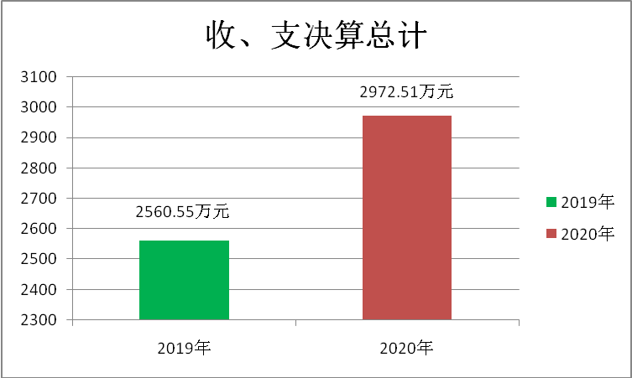

（二）收入决算情况
本年收入合计2,972.51万元，其中：财政拨款收入2,972.51万元，占100%；上级补助收入0万元，占0%；其他收入0 万元，占0%。
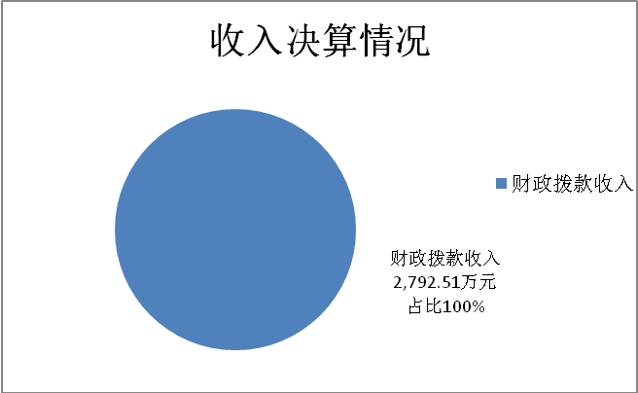

（三）支出决算情况
本年支出合计2,972.51万元，其中：基本支出2,214.63万元，占74.50%；项目支出757.87万元，占25.50%；对附属单位补助支出0万元，占0%。
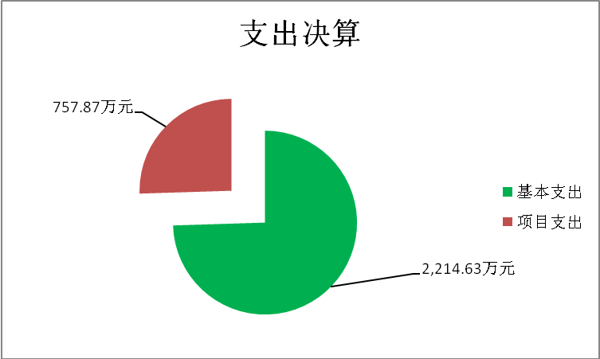

（四）财政拨款收入支出决算总体情况
2020年度财政拨款收、支总计2,972.51万元。与2019年度相比，财政拨款收、支总计各增加411.96万元，增长16.09%。主要是我局为2019年机构改革以后新成立单位， 2020年为第一个完整会计年度，与2019年相比，在总量与结构上，均不具有可比性。
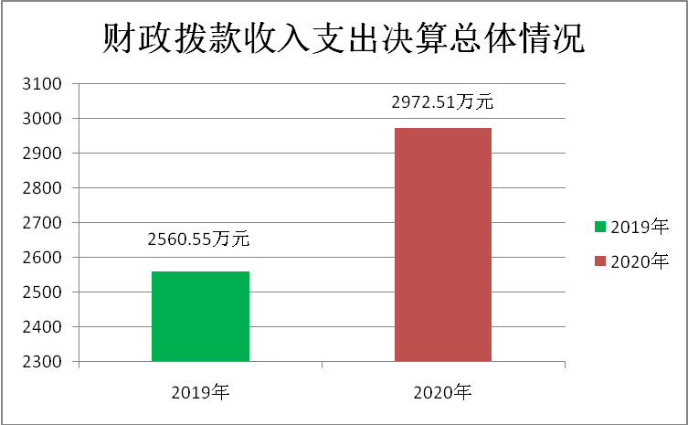

（五）一般公共预算财政拨款支出决算情况
1.一般公共预算财政拨款支出决算总体情况
2020年度一般公共预算财政拨款支出2,972.51万元，占本年支出合计的100%。与2019年度相比，一般公共预算财政拨款支出增加411.96万元，增长16.09%。主要是我局为2019年机构改革以后新成立单位， 2020年为第一个完整会计年度，与2019年相比，在总量与结构上，均不具有可比性。
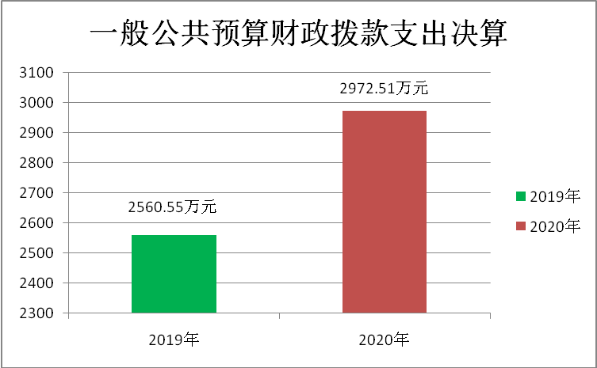

2.一般公共预算财政拨款支出决算结构情况
2020年度一般公共预算财政拨款支出2,972.51万元，主要用于以下方面：一般公共服务支出60万元，占2.02%；社会保障和就业支出167.08万元，占5.62%；城乡社区支出8.30万元，占0.28%；资源勘探工业信息等支出2,602.90万元，占87.57%；商业服务业等支出29.91万元，占1.01%；住房保障支出104.32万元，占3.5%。
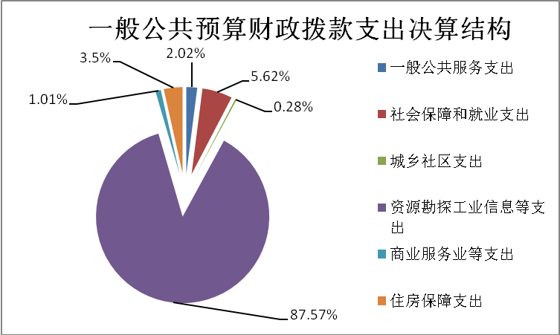

3.一般公共预算财政拨款支出决算具体情况
2020年度一般公共预算财政拨款支出年初预算为2,701.81万元，支出决算为2,972.51万元，完成年初预算的110.02%。决算数大于预算数的主要原因是年度预算执行过程中指标追加。其中：
（1）一般公共服务支出年初预算为0万元，支出决算为60万元，决算数大于预算数主要原因是市政府指定我局牵头承担开发“政策通平台”开发项目，费用从“2020年第二批市财力投资项目”中列支。
（2）社会保障和就业支出年初预算为125.10万元，支出决算为167.08 万元，完成年初预算的133.56%,决算数大于预算数主要原因是局本级和局属事业单位人员增加。
（3）城乡社区支出年初预算为0万元，支出决算为8.30万元，决算数大于预算数主要原因是市政府指定我局牵头承担“十四五”民营经济发展规划。
（5）资源勘探工业信息等支出年初预算为2,490.14万元，支出决算为2,602.90万元，完成年初预算的104.53%，决算数大于预算数主要原因是增加了服务民营中小企业相关活动。
（6）商业服务业等支出年初预算为0万元，支出决算为29.91万元，决算数大于预算数主要原因是我局承担招商任务。
（7）住房保障支出年初预算为86.57万元，支出决算为104.32万元，完成年初预算的120.50%,决算数大于预算数主要原因是局本级和局属事业单位人员增加。
（六）一般公共预算财政拨款基本支出决算情况
2020年度一般公共预算财政拨款基本支出2,214.63万元，包括人员经费和公用经费，支出具体情况如下：
人员经费1291.5万元，主要包括：基本工资、津贴补贴、奖金、绩效工资、机关事业单位基本养老保险缴费、职业年金缴费、职工基本医疗保险缴费、其他社会保障缴费、住房公积金、其他工资福利支出、退休费、医疗费补助等。
公用经费923.14万元，主要包括：办公费、印刷费、水费、电费、邮电费、取暖费、物业管理费、差旅费、维修（护）费、租赁费、会议费、培训费、公务接待费、劳务费、委托业务费、工会经费、福利费、公务用车运行维护费、其他交通费用、税金及附加费用、其他商品和服务支出、办公设备购置、公务用车购置等。
（七）一般公共预算财政拨款“三公”经费支出决算情况
1. “三公”经费支出决算总体情况
2020年度一般公共预算财政拨款“三公”经费支出年初预算为37.68万元（统计口径含招商工作经费），支出决算为27.92万元。比年初预算减少9.76万元，完成年初预算的74.10%，决算数小于年初预算数的主要原因是受疫情影响，公务接待人数、因公出国项目减少或取消。
2.“三公”经费支出决算具体情况
（1）因公出国（境）费年初预算为0.59万元，支出决算为0万元，比年初预算减少0.59万元，决算数小于年初预算数的主要原因是因为疫情原因，2020年没有人员出国。
全年支出涉及因公出国（境）团组0个,累计0人次。
（2）公务用车购置及运行维护费支出决算为25.21万元，完成年初预算的99.29%，与年初预算基本一致。其中：
公务用车购置费支出23.30万元，2020年局本级使用财政拨款购置公务用车1辆。
公务用车运行维护费支出1.91万元，主要是按规定保留的公务用车的燃料费、维修费、保险费等支出。截至2020年12月31日，局本级、中心财政拨款开支运行维护费的公务用车保有量为2辆。
（3）公务接待费支出决算为2.71万元，年初预算为11.7万元（统计口径含招商工作经费），比年初预算减少8.99万元，其中：
国内接待费2.71万元，主要用于按规定开支的各类公务接待，共计接待20批次、144人次（含外事接待1批次、3人次）；因疫情等客观原因，接待数量较预期减少。
国（境）外接待费0万元，共计接待0批次、0人次。
（八）政府性基金预算财政拨款收入支出决算情况
本部门没有政府性基金财政拨款收支。
（九）国有资本经营预算财政拨款支出决算情况说明
本部门没有国有资本经营预算财政拨款支出。
二、其他重要事项说明
（一）机关运行经费支出情况
2020年度机关运行经费支出923.14万元，比年初预算数增加230.10万元，增长33.20%，主要原因是年度预算执行过程中指标追加。
（二）政府采购支出情况
2020年度政府采购支出总额214.13万元，其中：政府采购货物支出28.14万元、政府采购工程支出0万元、政府采购服务支出185.99万元。授予中小企业合同金额110.06万元，占政府采购支出总额的51.40%，其中：授予小微企业合同金额33.16万元，占政府采购支出总额的15.49%。
（三）国有资产占用情况
截至2020年12月31日，本部门共有车辆2辆，其中，符合规定领导干部用车0辆、机要通信应急用车1辆、应急保障用车 辆、执法执勤用车0 辆、特种专业技术用车0辆、离退休干部用车0辆、事业单位业务用车1辆；单位价值 50 万元以上通用设备0台（套）；单位价值 100 万元以上专用设备0台（套）。
（四）预算绩效情况说明
1.预算绩效管理工作开展情况。根据预算绩效管理要求，市民营经济局部门按照“谁用款、谁评价”的原则，组织对2020年度市级预算项目支出进行单位自评，涉及1个一级专项资金和1个专项业务费以及整体支出绩效评价，涉及资金17251万元，涉及项目3个（包含整体支出）。从评价情况来看，上述3个项目完成情况较好，主要表现为：项目立项程序完整、规范，设置了明确的绩效目标，财务相关管理制度较健全，预算执行及时、有效，群众满意度较高，基本实现了预期，2020年民营经济实现税收1147亿元，占全市税收比重达67.1％；民营经济新吸纳就业36.97万人，占全市城镇新增就业的82.62％；新登记民营市场主体36.22万户，同比增长14.84％，产生了良好的社会效益、生态效益和经济效益。对部门整体支出首次开展了部门评价，从评价情况来看，一是有完善的项目管理制度，建立了完善的业务流程。二是规范财务管理，发挥了资金效益。
2.单位自评结果。市民营经济局部门2020年度市级预算项目支出单位自评共计1个一级专项资金和1个专项业务费以及整体支出绩效评价，其中：90分以上的项目3个，80-90分的项目0个，70-80分的项目0个，70分以下的项目0个。从自评情况看，项目支出绩效管理的重视程度进一步提升，大部分项目有序开展，执行和完成情况较好，资金使用比较规范，但也存在部分项目产出指标低于预期、项目实施进展慢等问题，受疫情影响，举办的中小企业活动及大赛进度与年初预定不符，年度资金支出集中在下半年。
2020年度市级预算项目支出单位自评表详见“第五部分 附件”。
3.财政评价项目绩效评价结果。市财政局对我部门3个项目开展绩效评价，并随2020年度财政决算向市人大常委会报告。专项资金绩效评价综合得分为93.85分，评价结果为“优”；专项业务费绩效评价综合得分为92.24分，评价结果为“优”；整体支出绩效评价综合得分为92.36分，评价结果为“优”。
财政评价报告详见“第五部分 附件”。
4.部门评价项目绩效评价结果。项目支出评价中，评价等级为“优”的项目3个，评价等级为“良”的项目0个，评价等级为“中”的项目0个，评价等级为“差”的项目0个。
部门评价报告详见“第五部分 附件”。

第四部分

名词解释

一、财政拨款收入：指单位本年度从本级财政部门取得的财政拨款，包括一般公共预算财政拨款、政府性基金预算财政拨款和国有资本经营预算财政拨款。
二、上级补助收入：指事业单位从主管部门和上级单位取得的非财政补助收入。
三、事业收入：指事业单位开展专业业务活动及其辅助活动取得的收入；包括事业单位收到的财政专户实际核拨的教育收费等。
四、经营收入：指事业单位在专业业务活动及其辅助活动之外开展非独立核算经营活动取得的收入。
五、附属单位上缴收入：指事业单位附属独立核算单位按照有关规定上缴的收入。
六、其他收入：指单位取得的除上述“财政拨款收入”“上级补助收入”“事业收入”“经营收入”“附属单位上缴收入”等以外的各项收入。
七、使用非财政拨款结余：指事业单位按照预算管理要求使用非财政拨款结余弥补收支差额的金额。
八、年初结转和结余：指单位以前年度尚未完成、结转到本年仍按原规定用途继续使用的资金，或项目已完成等产生的结余资金。
九、结余分配：指事业单位缴纳的所得税以及从非财政拨款结余或经营结余中提取的各类结余。
十、年末结转和结余：指单位本年度或以前年度预算安排、因客观条件发生变化未全部执行或未执行，结转到以后年度继续使用的资金，或项目已完成等产生的结余资金。
十一、基本支出：指单位为保障机构正常运转、完成日常工作任务而发生的各项支出。
十二、项目支出：指单位为完成特定的行政工作任务或事业发展目标，在基本支出之外发生的各项支出。
十三、经营支出：指事业单位在专业业务活动及其辅助活动之外开展非独立核算经营活动发生的支出。
十四、“三公”经费：指单位用财政拨款安排的因公出国（境）费、公务用车购置及运行维护费和公务接待费。其中，因公出国（境）费反映单位公务出国（境）的国际旅费、国外城市间交通费、住宿费、伙食费、培训费、公杂费等支出；公务用车购置及运行维护费反映单位公务用车购置支出（含车辆购置税）及按规定保留的公务用车燃料费、维修费、过桥过路费、保险费、安全奖励费用等支出；公务接待费反映单位按规定开支的各类公务接待（含外宾接待）支出。
十五、机关运行经费：指为保障行政单位（包括参照公务员法管理的事业单位）运行用于购买货物和服务的各项资金，包括办公及印刷费、邮电费、差旅费、会议费、福利费、日常维修费、专用材料及一般设备购置费、办公用房水电费、办公用房取暖费、办公用房物业管理费、公务用车运行维护费以及其他费用。

第五部分

附 件

附件：1. 2020年度市民营经济局部门专项资金绩效自
评报告及附表；
2. 2020年度市民营经济局部门专项业务费绩效
自评报告及附表；
3. 2020年度市民营经济局部门整体支出绩效自
评报告及附表；
4. 2018-2020年度市民营经济局部门专项资金绩
效财政评价报告及附表；
5. 2020年度市民营经济局部门专项业务费绩效
财政评价报告及附表；
6. 2020年度市民营经济局部门整体支出绩效财
政评价报告及附表。

